¿Qué es una nube privada?
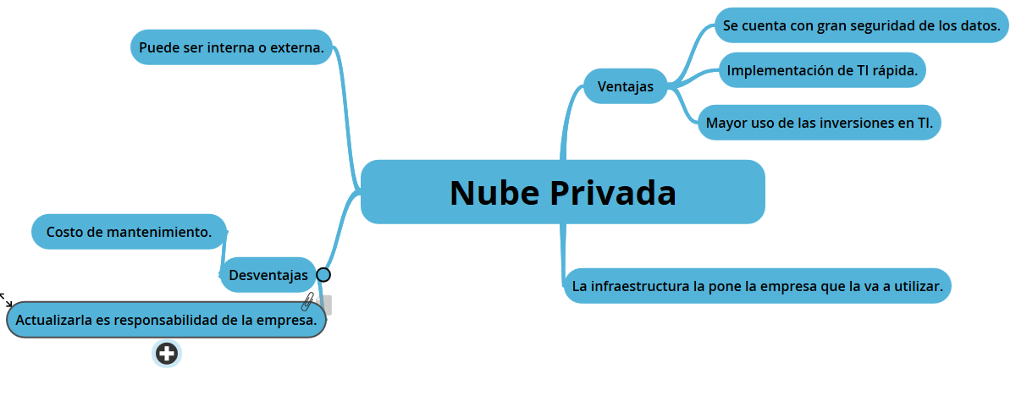
La nube privada se define como los servicios informáticos que se ofrecen a través de Internet o de una red interna privada solo a algunos usuarios y no al público general. También denominada nube interna o corporativa, la informática en nube privada aporta a las empresas gran parte de las ventajas de la nube pública (como autoservicio, escalabilidad y elasticidad), pero con el control y la personalización disponibles en los recursos dedicados a través de una infraestructura informática hospedada en el entorno local. Además, las nubes privadas ofrecen un nivel más alto de seguridad y privacidad con firewalls de la compañía y hospedaje interno, con el fin de garantizar que las operaciones y los datos confidenciales no estén accesibles para proveedores externos. Un inconveniente es que el departamento de TI de la compañía es responsable de la administración de la nube privada y el costo que conlleva. Por tanto, las nubes privadas requieren el mismo gasto de personal, administración y mantenimiento que los centros de datos tradicionales en propiedad.

